- DB 서버 접속
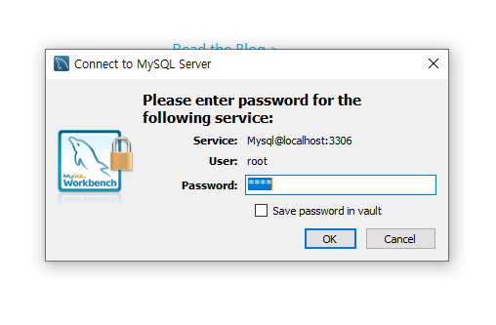

- DBMS에서 계정 생성, 권한 부여
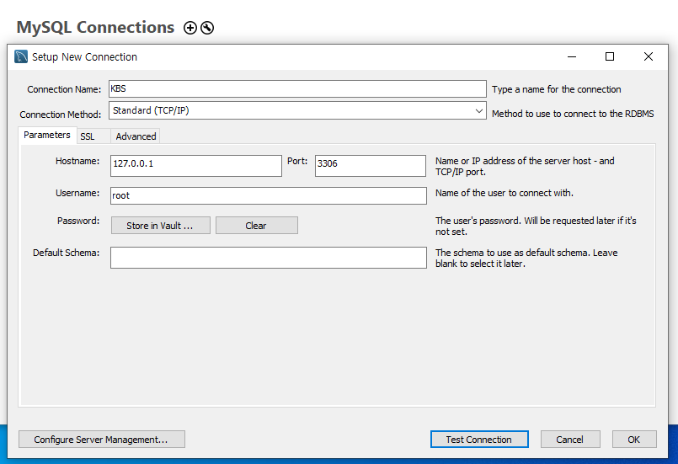
첫 화면에서 + 버튼을 눌러서 계정을 생성
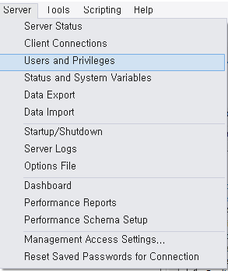
다음에는 작업표시줄 Server 탭에서 Users and Privileges 선택
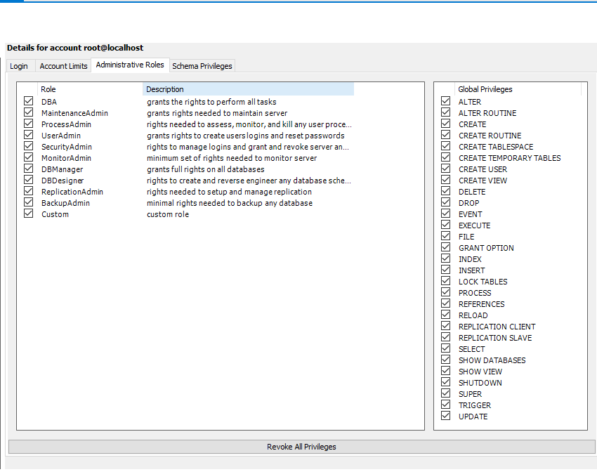
Administrative Roles에서 권한을 부여

- DB 생성(MySQL에선 스키마로 표현) 및 테이블 생성

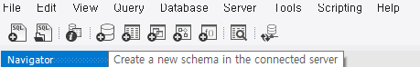
메뉴에서 드럼통 모양으로 표시된 스키마 생성 버튼 클릭

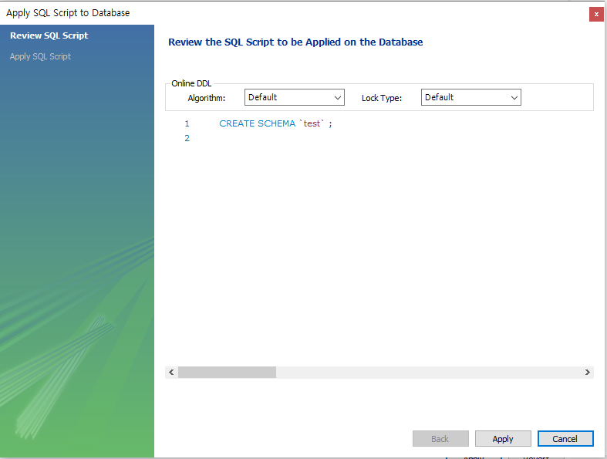

스키마 이름을 입력한 뒤에 확인 버튼 클릭

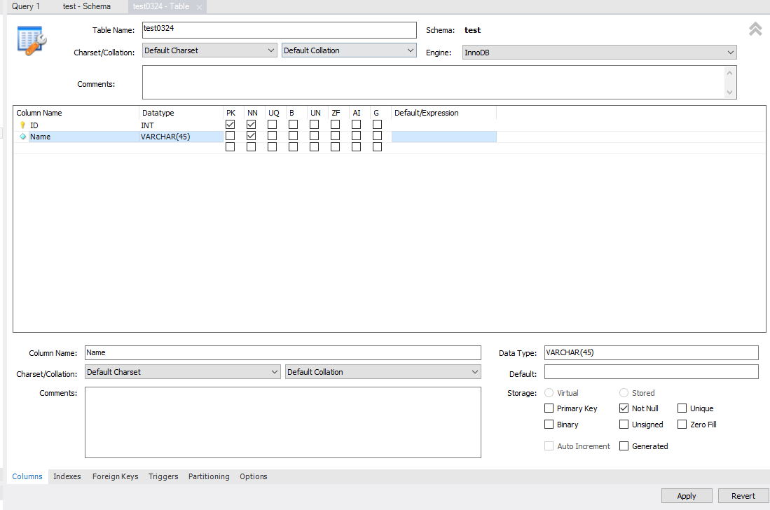

생성한 스키마에서 테이블 생성

- 테이블 SQL파일로 백업 및 복원

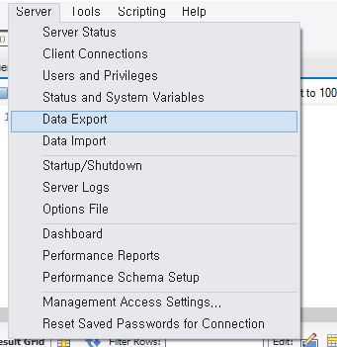
Server 탭에서 Data Export 선택

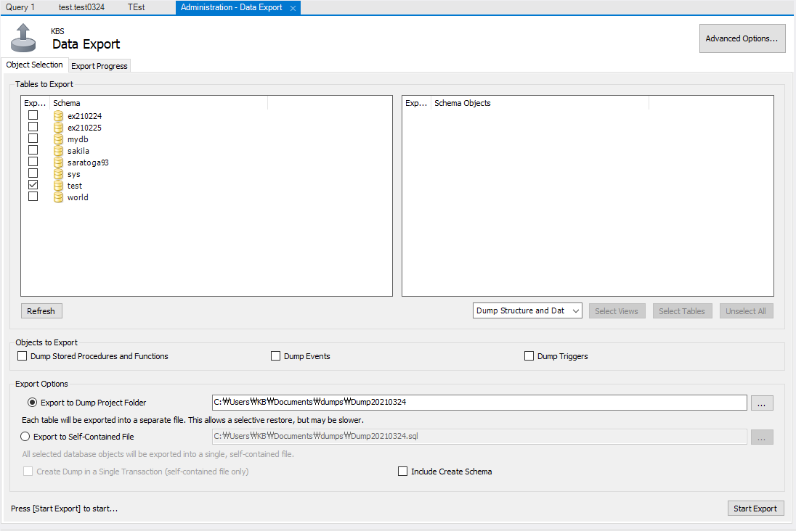
백업하려는 테이블 선택 후 Export 클릭
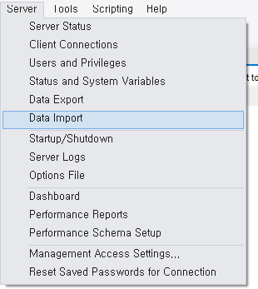
복원하려는 테이블이 있는 경우 Data Import 선택

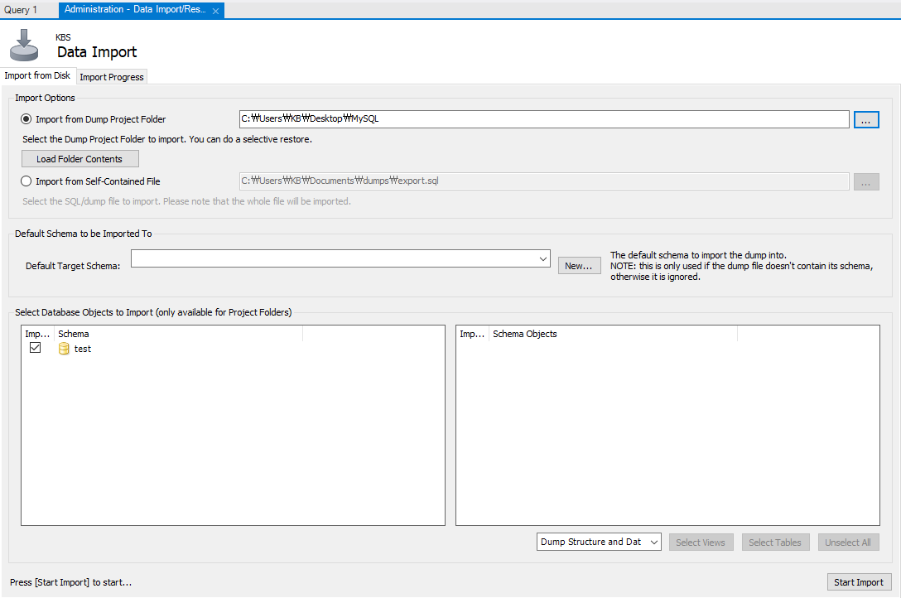
디렉토리 검색 후 해당 테이블의 정보가 들어있는 SQL 파일 선택 후 Import 버튼 클릭

